世界地理概况与区域地理学习

【考点整合】
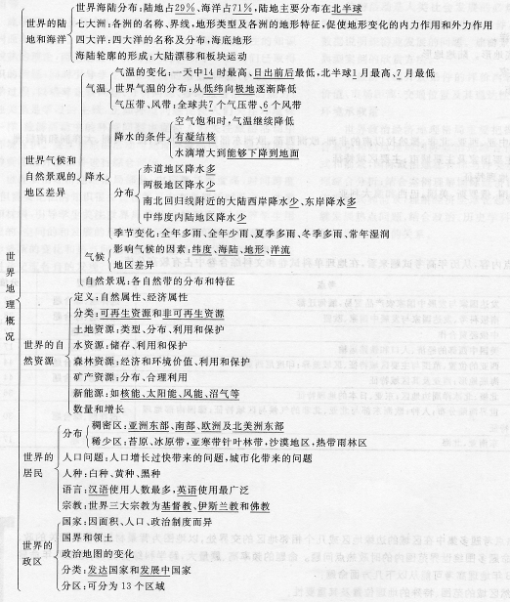
【要点热点探究】
探究点一 世界的陆地和海洋
1.七大洲、四大洋的分布
⑴面积排序：亚、非、北美、南美、南极、欧、大洋洲；太平洋、大西洋、印度洋、北冰洋。
⑵赤道穿过地区：刚果盆地、东非高原(乞力马扎罗)、印尼、新加坡、厄瓜多尔(基多)、巴西亚马孙。
⑶北回归线穿过地：非洲撒哈拉、阿拉伯半岛、印度、孟加拉国、滇桂粤(汕头)台、墨西哥。
⑷南回归线穿过地：纳米比亚、马达加斯加等南部非洲，澳大利亚，智利、阿根廷、巴西等南美中部。
⑸四大洋的主要特征：①太平洋：最大，几乎占全球海洋面积的一半。跨南北半球，最深，岛屿也最多。②大西洋：跨南北半球，形状略呈“S”形，世界第二大洋。③印度洋：大部分在南半球，第三大洋。④北洋洋：以北极为中心，介于亚、欧、北美大陆北岸之间，被海冰广泛覆盖，最小、最浅的大洋。
2.世界大洲的主要界限
亚与欧：乌拉尔山-乌拉尔河-大高加索山-土耳其海峡；亚与非：苏伊士运河、红海；南北美洲：巴拿马运河；亚与北美：白令海峡；欧与非：地中海、直布罗陀海峡。
3.世界主要的半岛：阿拉伯半岛(最大)、印度半岛、中南半岛、拉布拉多半岛、斯堪的纳维亚半岛、索马里半岛、伊比利亚半岛、亚平宁半岛、巴尔干半岛、小亚细亚半岛、南极半岛、朝鲜半岛、马来半岛、堪察加半岛、佛罗里达半岛。
4.世界主要岛屿、群岛：格陵兰岛(最大)、马达加斯加岛、马来群岛、日本群岛、大不列颠岛、冰岛、西印度群岛、新西兰北岛、南岛、火地岛、塔斯马尼亚岛、斯里兰卡岛。
5.世界主要的海、海湾：地中海、阿拉伯海、南海、红海、北海、波罗的海、黑海、孟加拉湾、墨西哥湾、几内亚湾、波斯湾、加勒比海。
6．世界主要河流和湖泊：长江、黄河、印度河、恒河、湄公河、尼罗河、刚果河、伏尔加河、多瑙河、莱茵河、密西西比河、亚马孙河、鄂毕河、叶尼塞河、勒拿河、里海、五大湖、死海、咸海、贝加尔湖。
7.世界主要海峡：马六甲海峡、直布罗陀海峡、英吉利海峡、霍尔木兹海峡、土耳其海峡、麦哲伦海峡、莫桑比克海峡、台湾海峡、白令海峡、朝鲜海峡、曼德海峡、德雷克海峡。
例1填出图中的大洲或大洋、重要的地理分界线的名称：
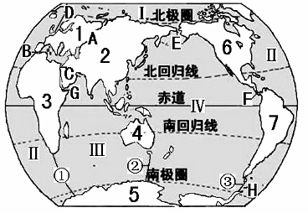
大洲：1 ；2 ；3 ；4 ；5 ；6 ；7 。
大洋：Ⅰ ；Ⅱ ；Ⅲ ；Ⅳ 。
海、海峡、运河：A ；B ；C ；D ；E ；F ；G ；H 。
大洋分界：① ；② ；③ 。
命题意图：本题考查了世界的大洲、大洋、海、海峡、运河、大洋分界等知识在图中的落实情况。
答案：大洲：欧洲、亚洲、非洲、大洋洲、南极洲、北美洲、南美洲； 大洋：北冰洋、大西洋、印度洋、太平洋；海、海峡：里海、直布罗陀海峡、苏伊士运河、英吉利海峡、白令海峡、巴拿马运河、曼德海峡、德雷克海峡。 大洋分界：大西洋与印度洋 印度洋与太平洋 太平洋与北冰洋
探究点二 世界陆地地形和海底地形
1.七大洲地形特征：⑴亚洲：地形复杂多样，以高原、山地为主(3/4)；地面起伏大、高低悬殊；中部高、四周低。⑵非洲：高原为主，起伏不大，有东非裂谷带。最高乞力马扎罗山(5895米)。⑶欧洲：平原广，地势最低，冰川地形广布。⑷北美：分三大地形区，不少湖泊是冰川作用的产物。⑸南美：西部高山、东部平原、高原相间排列。⑹大洋洲：地势低平、东中西部地形不同。⑺南极洲：海拔最高，冰雪高原。
2.世界主要地形
⑴世界主要山脉：①两大巨大山系年轻：阿尔卑斯-喜马拉雅山系；科迪勒拉山系(落基山、安第斯山)。②古老山脉：斯堪的纳维亚山脉，大分水岭，阿巴拉契亚山，印度的东、西高止山等。
⑵世界主要平原：亚马孙平原、西欧平原、中欧平原、东欧平原、西西伯利亚平原、恒河平原、印度河平原、拉普拉塔平原、图兰平原、两河流域、中国三大平原。
⑶世界主要高原：巴西高原、青藏高原、蒙古高原、德干高原、巴塔哥尼亚高原、东非高原、拉布拉多高原。中国的黄土高原、云贵高原等。
⑷世界主要盆地：刚果盆地、澳大利亚大盆地。
⑸世界主要三角洲：恒河三角洲(最大，孟印两国，黄麻)，长江三角洲(水稻、蚕丝)、湄公河三角洲—(水稻)、尼日尔河三角洲—(石油)、密西西比河三角洲—(亚热带作物)、尼罗河三角洲—(长绒棉)。
⑹地形原因探究:①东非大裂谷和大西洋：板块张裂处。②喜马拉雅山——亚欧和印度洋板块相撞。③阿尔卑斯山——非洲与欧亚板块碰撞。④科迪勒那山系——美洲板块受太平洋板块挤压前缘抬升形成。⑤安第斯山----太平洋板块与南极洲板块碰撞形成。⑥马里亚纳海沟、日本、千岛群岛等的形成：太平洋(大洋板块)俯冲到亚欧大陆板块之下，形成海沟,大陆板块受挤压上升，隆起形成岛弧和海岸山脉。
3.海底地形：大陆架、大陆坡、洋盆、海沟、海岭。
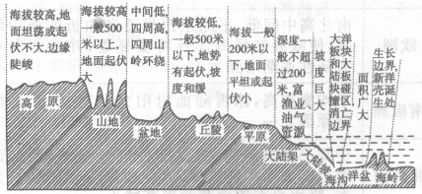
例2 下图是除南极洲以外的各大洲面积与平均海拔示意图，回答图中①、②、③、④、⑤、⑥表示的大洲依次是 ( )
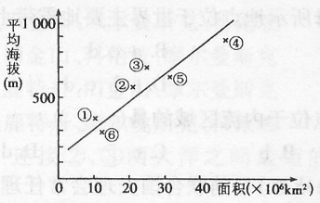
A．欧洲、南美洲、北美洲、亚洲、非洲、大洋洲
B．大洋洲、欧洲、南美洲、亚洲、非洲、北美洲
C．大洋洲、南美洲、北美洲、亚洲、非洲、欧洲
D．南美洲、北美洲、大洋洲、非洲、亚洲、欧洲
命题意图：本题考查了对大洲的面积和海拔高度的掌握，同时可以锻炼学生们对坐标图的判读能力，增强了其与高考的接轨。
解析：各大洲的面积和海拔分别为：亚洲——4 400万平方千米、950米，欧洲——1 016万平方千米、300米，非洲——3 020万平方千米、650米，北美洲——2 435万平方千米、700米、南美洲——1 797万平方千米、600米，大洋洲——897万平方千米、340米。则①、②、③、④、⑤、⑥表示的大洲依次是大洋洲、南美洲、北美洲、亚洲、非洲、欧洲。
答案：C
【变式训练】 (2011·金华模拟)读图，回答⑴～⑵题。
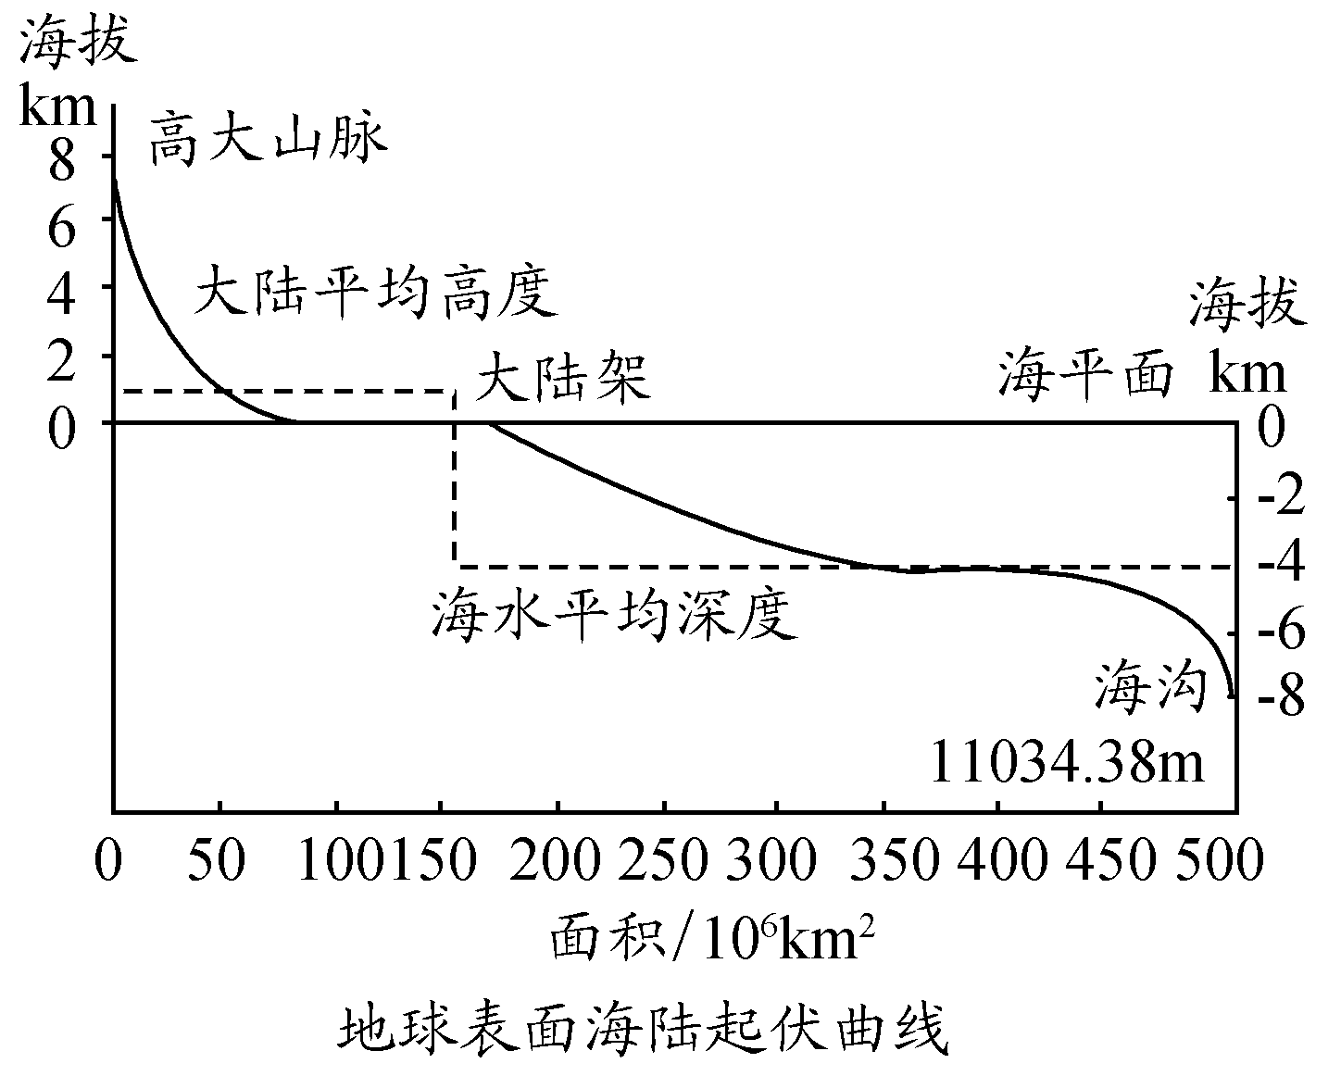
⑴从成因上看，世界最高山峰与世界最深海沟都位于( )
A．两大板块的消亡边界 B．两个大陆板块交界处
C．两个大洋板块交界处 D．板块的内部
⑵分析图中信息可知 ( )
A．全球陆地面积约为海洋面积的30%
B．全球陆地近一半海拔在大陆平均值内
C．海洋平均深度数值远远大于大陆平均海拔数值
D．大陆架的海水深度是全球海水平均深度的1/2
命题意图：本题考查了学生对海底地形的掌握情况。
解析: ⑴世界最高山峰——珠穆朗玛峰位于亚欧板块与印度洋板块交界处，世界最深海沟——马里亚纳海沟位于太平洋板块与印度洋板块交界处，二者均处于板块的消亡边界。⑵读图可知全球陆地面积约为海洋面积的40%；海洋平均深度与大陆平均海拔数值相差不大；大陆架的海水深度是全球海水平均深度的1/4。
答案:⑴A ⑵B
探究点三 世界的气候
1. 世界主要气候类型分布规律和具体分布地
⑴热雨：南北纬10°之间。刚果河流域，亚马孙河流域，新加坡、印尼等地。
⑵热草：南北纬10°至南北回归线之间。非洲中部大部，澳大利亚大陆北部和东部，南美巴西等。
⑶热季：北纬10°至北回归线之间大陆东岸。亚洲中南半岛、印度半岛最显著。
⑷热沙；南北回归线至南北纬30°之间大陆内部和西岸。北非大沙漠、阿拉伯半岛和澳大沙漠。
⑸亚季：南北纬25°-35°之间大陆东部。秦岭以南，北美大陆，南美大陆，澳大利亚大陆东南部。
⑹地中海：南北纬30°-40°之间大陆西部。地中海沿岸、南北美洲西岸、澳大陆和非洲大陆西南。
⑺温海：南北纬40°-60°之间的大陆西部。西欧、北美和南美大陆西海岸狭长地带。
⑻温季：北纬35°-55°之间的大陆东部，我国华北、东北，俄罗斯远东地区，日本和朝鲜半岛。
⑼温大：温带大陆内部。亚欧大陆和北美大陆的内陆地区。
(10)亚寒带大陆性气候：北纬50°-70°之间。欧洲、亚洲大陆和北美大陆的北部。
(11)苔原气候：亚洲大陆和北美大陆的北冰洋沿岸。
(12)冰原气候：南极大陆和格陵兰内陆地区。
注意：①六大洲都有的气候是：地中海气候；②没有热带气候的洲是：欧洲；③有寒带气候的洲是：非、南美；④热雨最大洲是：南美。⑤热草最大洲：非洲。⑥热沙最大洲：非洲。
2.七大洲的气候特征
⑴亚洲：气候复杂多样，季风气候显著。亚洲特有的气候是：温季、热季。
⑵非洲：气候呈带状，以赤道为中心，南北对称分布；气候炎热，干燥地区广；南北半球季节相反。
⑶欧洲：深受大西洋影响，从西向东，海洋性减弱，大陆性增强。温海、地中海气候最广、最典型。
⑷北美：温带大陆性气候为主，气候复杂多样。
⑸南美：湿热为主，热带雨林最大，也有广阔的热带草原气候，干旱气候面积较小，没有寒带气候。
⑹大洋洲：大部分炎热、干燥，气候呈半环状分布。
⑺南极洲：酷寒、干燥、烈风。
例3 （2010年普通高校招生统一考试上海卷）亚洲某地(约27°N ，86°E )蓝天与自云交织，雪山与湖泊辉映…

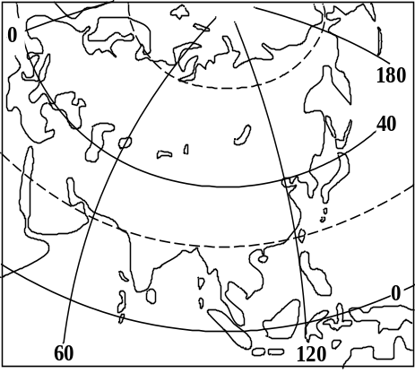
亚洲简图
⑴该地所属的气候类型是
A．热带稀树草原气候 B．高原山地气候 C．温带大陆性气候 D．地中海气候
⑵该地的相对地理位置位于
A.喜马拉雅山脉南侧 B．德干高原北部 C．阿拉伯海沿岸 D．地中海沿岸
⑶该地属于亚洲地理分区中的
A.中亚 B.南亚 C．西亚 D．东南亚
命题意图：本题通过空间定位确定各地的位置，进而考查了世界气候的分布特点。
解析： ⑴考查区位定位和气候分布类型。珠穆朗玛峰：北纬27°59′14〃东经86°55′26〃 ,由该地地理坐标定位为喜马拉雅山南麓,气候类型为高山高原气候。⑵由珠穆朗玛峰：北纬27°59′14〃东经86°55′26〃准确判断,还可采取排除法,看图排除BCD。⑶位于喜马拉雅山南麓,自然属于亚洲南亚地区。
答案： ⑴B ⑵A ⑶B
探究点三 区域综合分析——自然地理特征分析
1.位置（区域定位）
⑴绝对位置——经纬度位置（区域范围，确定一个具体地点）
⑵相对位置——①海陆位置：岛屿、半岛、大陆东西岸等；②山河位置：从山脉分布、走向、河流水系形状，流向判断区域；③政治地理位置：根据国家或区域轮廓，邻国、邻省轮廓判断区域；④交通地理位置：从交通运输的主要方式及交通网中线、点的分布判断区域。
2.自然地理特征
⑴地形：①地形类型与名称：可以根据区域位置得出，还可根据等高线的分布、海拔高程及地形剖面图判断。②地形特征：主要从地形类型、海拔高度、地面起伏状况、地形分布上来描述。③地势特征：主要从地面起伏变化的趋势上来描述，常用的描述语言有两种，如西高东低或由西向东倾斜。可以从三个方面来判断：a用等高线判断；b根据图幅提供的图例来判断；c根据河流的流向来判断。④地质作用：包括内力作用和外力作用，内力作用主要指板块的碰撞、挤压和张裂以及大的地质构造。外力作用在地面起伏大的高原山地主要是侵蚀作用，低平的地区主要是堆积作用，降水多的区域（湿润、半湿润地区）主要是流水作用，降水少的干旱半干旱地区主要是风力作用。⑤地质灾害：主要是指：地震、火山、滑坡、泥石流。
⑵气候：可从气候类型、气候要素指降水和气温分布，影响气候的因素、气候对动植物资源和河流的影响，气候与农业生产的关系方面分析，主要介绍两个方面。①气候类型：从经纬度位置和海陆位置判断气候类型。②气候要素的分布：主要气温和降水的分布。主要包括两种情况：第一种大区域的气候要素的分布，就是指的其气候特征，第二种局部地区气候要素的分布，就要根据其局部地区的自然地理特征来分析，如迎风坡降水多，背风坡降水少，阳坡气温高，阴坡气温低，等温线在局部地区的弯曲、延伸、闭合及影响因素。
⑶河流：主要从河流的水文特征，水系特征及开发利用等方面分析。①水文特征：是指河流的流量、水位（汛期、枯水期、断流、干涸）、含沙量、冰情（有无结冰期、冰期长短、凌汛）等。②水系特征：是指河流的流程、流向、水系归属、河道（河谷宽窄、河床的深浅、河流弯曲系数）。河网密度（支流多少、河湖关系），流域面积（面积、水系排列形式）。水力资源等。③开发利用：在河流中上游地面起伏大、河流流量大，落差大，水流急的地区，主要是开发水能资源，中下游地形平坦、水流平缓、河通宽阔，流量稳定的地区开发内航运。
【课时作业】
一、单项选择题
读图，回答1～2题。
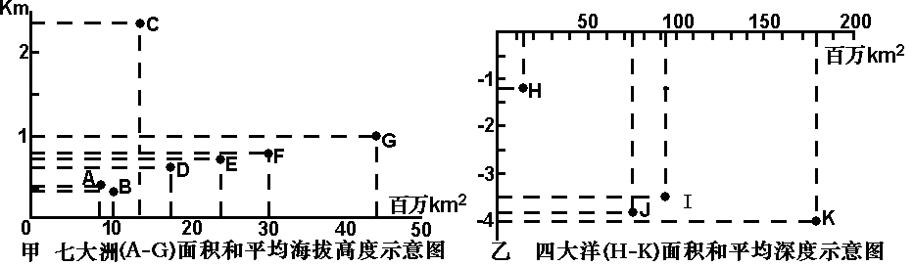
1．某两洲面积之和与某大洋面积十分接近，它们是（ ）
A．亚洲、北美洲与大西洋 B．亚洲、非洲与印度洋
C．欧洲、北美洲与大西洋 D．欧洲、非洲与印度洋
2．从B大洲最大港口至G大洲最大港口，沿最短海上航线所经过的海峡依次是图2中的（ ）
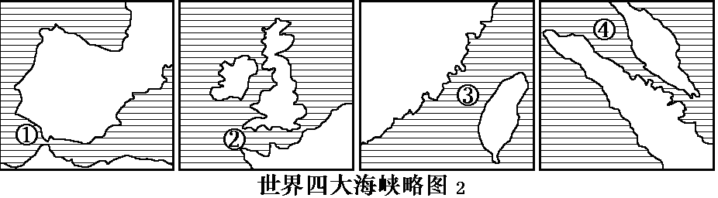
A．①②③④ B．①②④③ C．②①③④ D．②①④③
地球表面有陆地有海洋，不但分布不均，而且处于不断地运动之中。板块构造学说，将地球表层的岩石圈大致划分为六大板块。据此读下图完成3—5题：
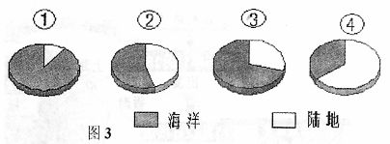
3．概括地讲，地球表面七分海洋，三分陆地。图3中示意此比例的是 （ ）
A．① B．② C．③ D．④
4．图4中示意印度洋板块和美洲板块的分别是（ ）
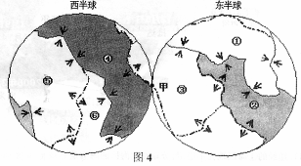
A．①③ B．②④ C．③⑤ D．④⑥
5．图中甲点的经度为 （ ）
A．20°W B．20°E C．160°E D．0°EW
(2011·宁波模拟)如图所示为世界著名的运河、海峡、港口所在地的经纬度，甲、乙、丙为气温降水资料图。读图，回答6～8题。
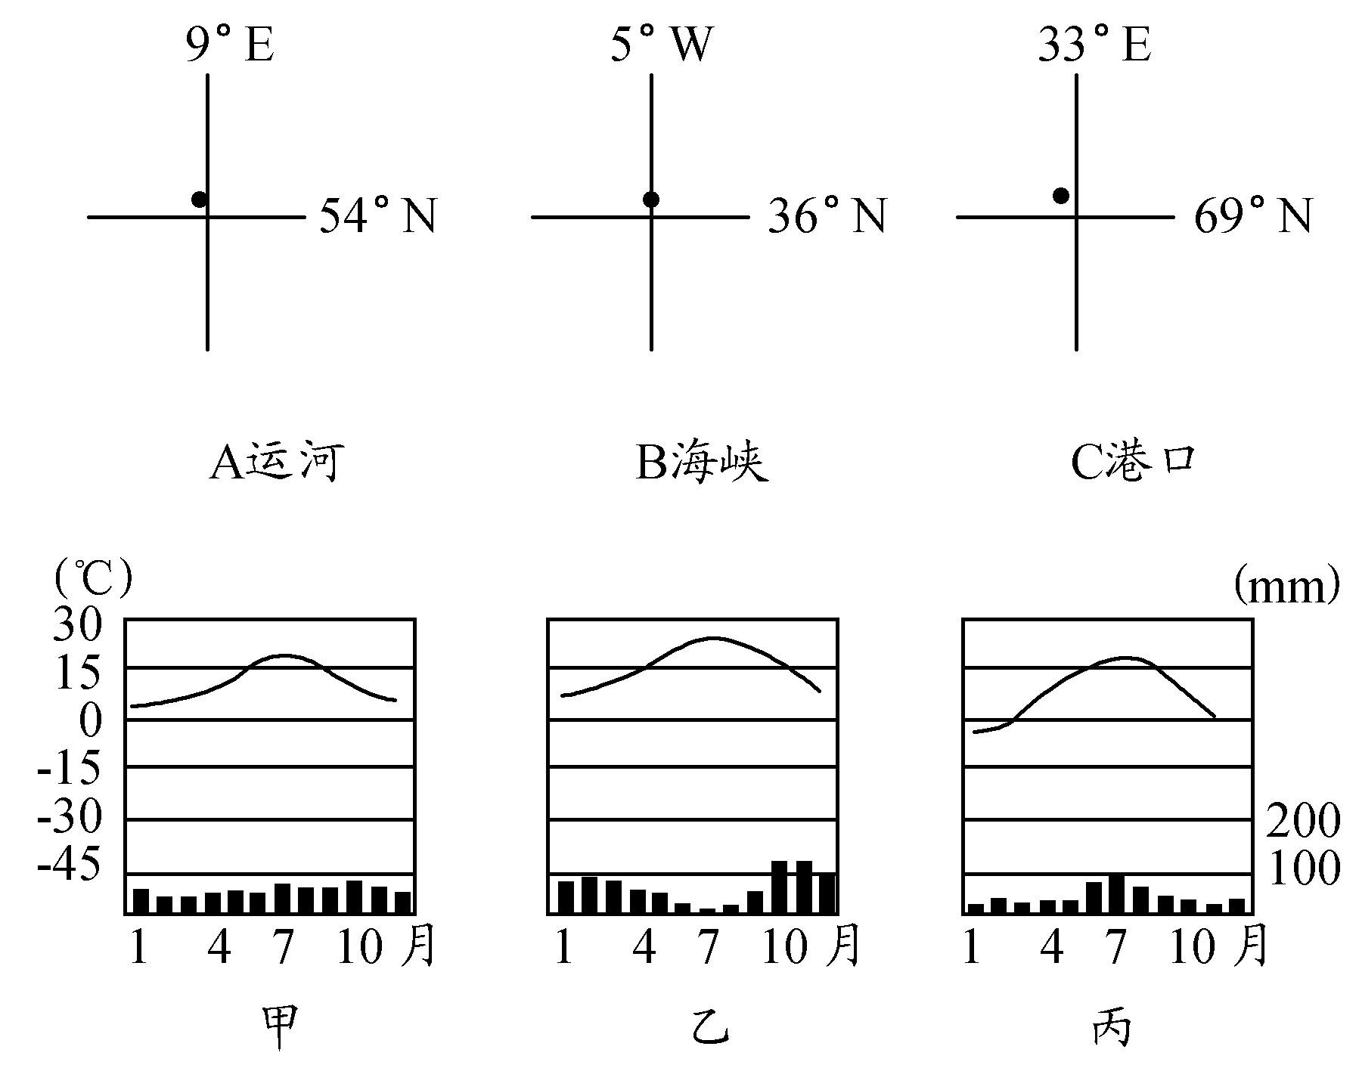
6．图中A运河连接的海域是( )
A．北海和波罗的海 B．北海和大西洋
C．地中海和黑海 D．红海和亚丁湾
7．有关B海峡的说法正确的是( )
A．位于亚欧板块和印度洋板块之间
B．表层洋流从西向东流
C．既是两大洲分界线又是两大洋分界线
D．沿岸气候类型与丙图相同
8．有关C港口及其所在国家的说法正确的是( )
A．是太平洋沿岸的终年不冻港口
B．所在国家人口再生产类型属于过渡型
C．所在国农业主要分布在大河的下游平原地区
D．该港口有极昼现象
(2011·银川模拟)下图为某假想陆地的一部分，读下图回答9～10题。
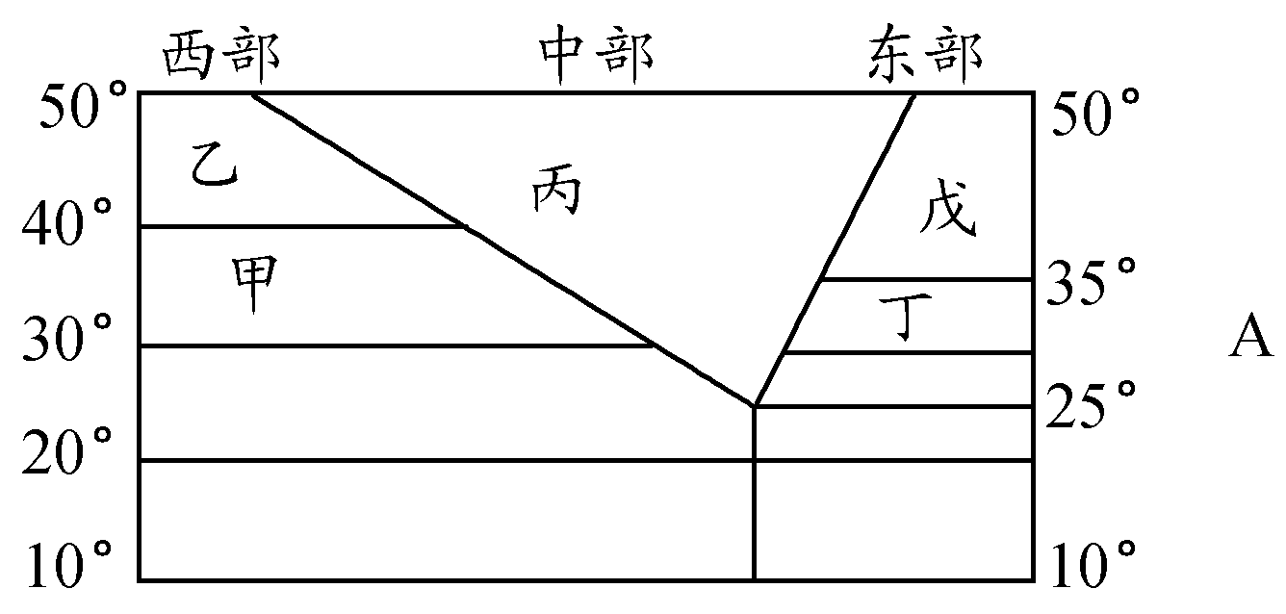
9．根据图中信息判断，下列推论正确的是( )
A．甲、丁地气候类型相同，植被类型不同
B．乙、戊地气候类型不同，自然带不同
C．乙、丙、戊地河流都有结冰期
D．影响乙→丙→戊自然带更替的主导因素是水分
10．A为一小岛，1月份小岛西侧 ( )
A．月平均气温大于0℃，降水量较多
B．月平均气温小于0℃，降水量较多
C．月平均气温大于0℃，降水量较少
D．月平均气温小于0℃，降水量较少
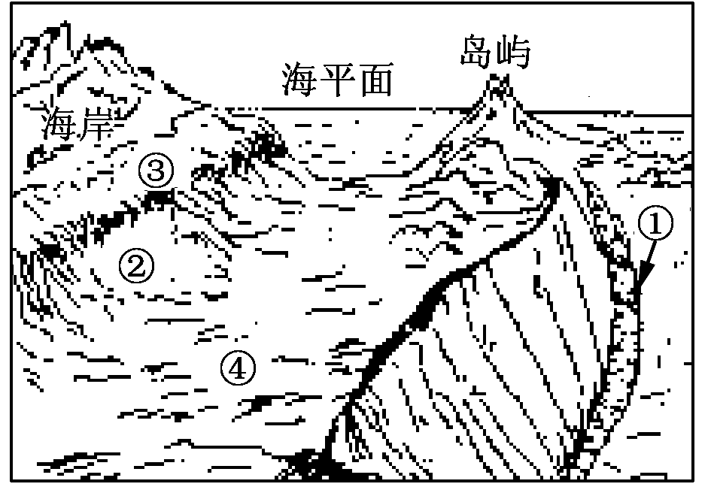
右图为海底地形示意图，完成11~12题。
11．于图中所示海底地形的说法正确的是 （ ）
A．②为大陆架④为大陆坡
B．①为深海沟③为大陆架
C．②为大陆坡④为海岭
D．①为海盆③为大陆坡
12．关于海底资源分布的说法正确的是 （ ）
A．①地海洋空间已开辟为深海旅游区 B．②地已探明埋藏着丰富的石油天然气资源
C．③地拥有丰富的海洋生物资源 D．④地广泛分布着海底砂矿
海峡是连接两大海域的狭窄通道，地理位置特别重要，不仅是交通要道、航运枢纽，还是“兵家”必争之地。据此回答13—15题。
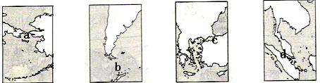
13.随着北极地区的冰层不断融化，“西北航线”有望未来实现通航。此航线与a、b、c、d海峡中有关的是
A.a B.b C.c D.d
14.关于abcd海峡作为两大洲洲界的说法完全正确的是
地点 | 月份 | 1 月 | 4 月 | 7 月 | 10月 | 地点 | 月份 | 1 月 | 4 月 | 7 月 | 10月
① | 平均气温（℃） | -0.4 | 9.1 | 22.6 | 13.1 | ② | 平均气温（℃） | 7.2 | 9 | 14.9 | 11.8
① | 降雨量 (mm) | 128.8 | 134 | 186.7 | 149.5 | ② | 降雨量 (mm) | 167 | 77 | 73 | 157
③ | 平均气温（℃） | 22.2 | 24.8 | 27.6 | 26.2 | ④ | 平均气温（℃） | 5.2 | 14.1 | 25.2 | 17.6
③ | 降雨量 (mm) | 64.4 | 53.7 | 105.6 | 180.5 | ④ | 降雨量 (mm) | 48.6 | 130.3 | 161.5 | 163.1
A.只有a是两大洲的洲界线 B.只有ab是两大洲的洲界线
C.只有abc是两大洲的洲界线 D.abcd都是两大洲的洲界线
15.关于abcd海峡所在位置的说法正确的是
A.a位于东半球 B.b位于南寒带
C.c位于中纬度地区 D.d位于上海所在的时区
二、综合题
16．阅读相关材料，回答下列问题。
材料一：地球表面是由众多大陆、岛屿与海洋组成的，世界上海陆面积比例是三分陆七分海，全球分为七大洲四大洋。
材料二：各大陆的面积与平均海拔高度关系示意图（图Ⅰ）
材料三：某海域海底地形剖面图（图Ⅱ）
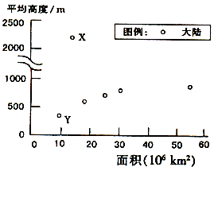
图Ⅰ
A
B
C
D
E
海平面
海底地形剖面图
图Ⅱ

（1）图Ⅰ中X大陆是（ ）
A．非洲大陆 B．北美大陆 C．南美大陆 D．南极大陆
（2）图Ⅰ中Y大陆是（ ）
A．亚欧大陆 B．澳大利亚大陆 C．北美大陆 D．南美大陆
（3）图Ⅱ中代号相应的海底地形名称是：A D E 。
（4）图Ⅱ中，位于板块消亡边界的地质构造是 （双项选择，填字母）。
17．图 “北半球某三个著名岛屿示意图”，读图回答下列问题。
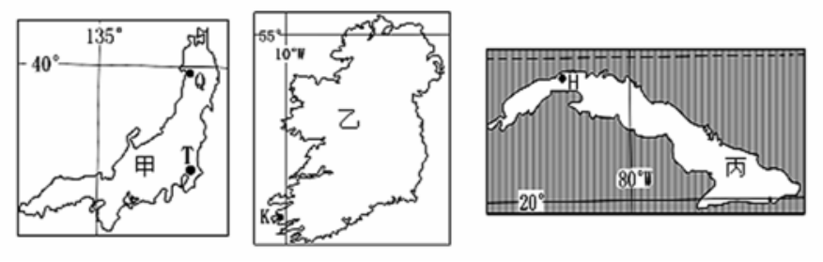
（1）表1为上图中四个城市的气候资料。分析并指出四个城市分别对应的气候资料。
Q ；T ；K ；H ；
（2）根据气候资料判断，Q、T、K、H四个城市盛产甘蔗的是 ；判断理由是 。
（3）城市K位于城市Q的 （方向）。
（4）甲岛所在国国土面积虽然不大，但聚集着大小2万余处温泉。试简要分析其温泉丰富的原因。
18．(2011·徐州调研)读世界输电电缆示意图和有关材料，完成下列问题。
太阳能发电是全球各国非常重视的研究项目。为了充分利用全球的太阳能资源，科学家设想，把全球太阳能电站联成网络(如下图，图中的A、B、C、D、E、F、G、H为世界上一些太阳能资源丰富地区)，以便在昼夜半球之间调节太阳能的余缺。
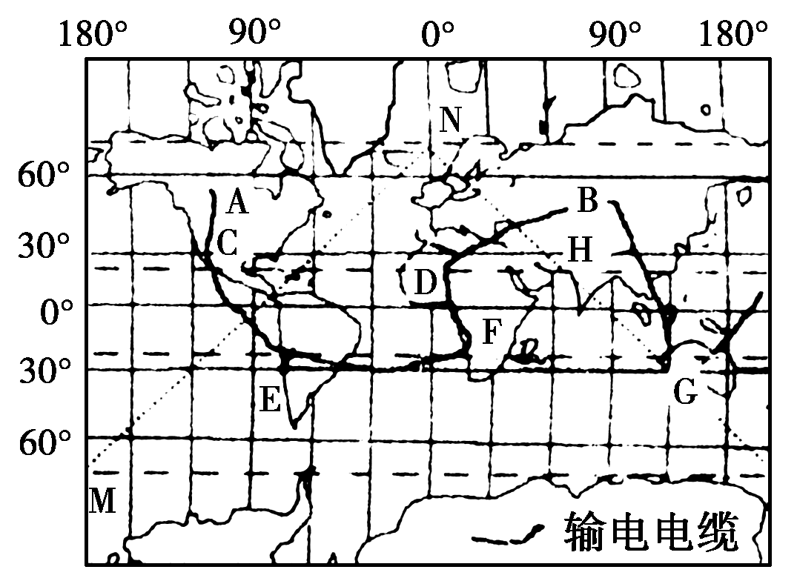
(1)图中太阳能资源丰富地区的分布规律是___________________________________
________________________________________________________________________。
(2)下面两幅剖面图对应的大洲分别是甲______，乙______。两大洲地形特征的共同点是_______________________ _______________________。
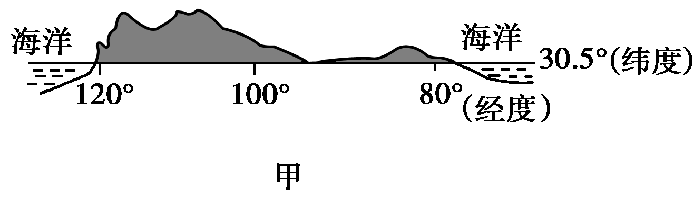
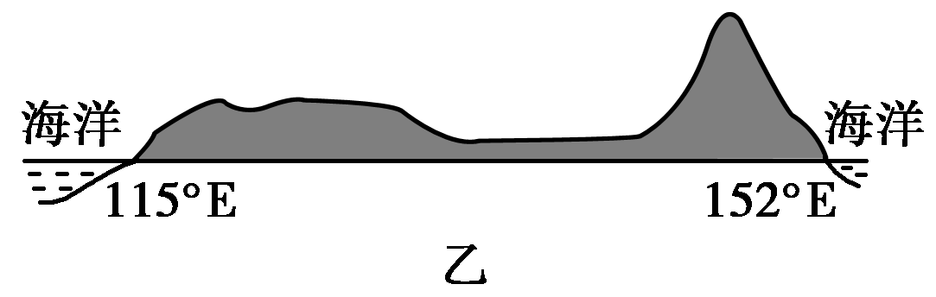
(3)若MN为晨线，在天气晴朗的情况下，则上述地点中此时太阳能发电效能最高的是________，该地区的气候特征是_____________________________________________。
(4)图中各点位于世界两大山系的有______________________________________。

参考答案与试题详细解析
1．解析：根据图中信息可以判断A、B、C、D、E、F、G分别代表大洋洲、欧洲、南极洲、南美洲、北美洲、非洲、亚洲；H、I、J、K分别代表太平洋、大西洋、印度洋、北冰洋，根据两图中数据即可判断亚洲+非洲面积与印度洋面积十分接近。
答案：B
2．解析:从上题分析可推B大洲最大港口为荷兰鹿特丹港，G大洲最大港口是我国上海港，因此沿最短海上航线所经过的海峡依次是英吉利海峡②、直布罗陀海峡①、马六甲海峡④、台湾海峡③。
答案：D
3．解析:据地球表面七分海洋，三分陆地，判断海洋陆地比例大致是七比三。
答案：C
4．解析:据六大板块的轮廓，可判断图中①为亚欧板块，②为印度洋板块，③为非洲板块，④为美洲板块，⑤为太平洋板块，⑥为南极洲板块。
答案：B
5．解析:图中甲点位于东西半球分界线上，其以西为西半球，以动为东半球，所以此分界线为20°W。
答案：A
6．解析：根据图中经纬度可以判断A运河为基尔运河，它连接的是波罗的海和北海。
答案：A
7．解析：从图中经纬度可判断B海峡为直布罗陀海峡，它处于亚欧板块和非洲板块之间，西侧为大西洋，东侧为地中海，大西洋的盐度低于地中海，故其表层洋流从大西洋流向地中海，该海峡沿岸为地中海气候，应与乙图气候类型相同。
答案：B
8．解析：根据图中经纬度位置判断C港口为摩尔曼斯克港，是北冰洋沿岸终年不冻港。该港口有极昼现象。
答案：D
9．解析：图中甲地是地中海气候，形成的自然带是亚热带常绿硬叶林带，丁地是亚热带季风或季风性湿润气候，形成的自然带是亚热带常绿阔叶林带；乙地气候是温带海洋性气候，戊地是温带季风气候，两者的自然带均是温带落叶阔叶林带；乙地的温带海洋性气候最冷月气温高于0℃，河流没有结冰期；乙→丙→戊的更替是因为海陆位置不同导致的水分差异形成的。
答案：D
10．解析：A处小岛位于亚热带季风气候与温带季风气候的分界线附近，冬季海洋气温较陆地高，气温大于0℃；冬季该地受季风影响，盛行西北风，经过海洋，带来充足的水汽，降水较多。
答案：A
解析：据图可知，①为深海沟，②为大陆坡，③为大陆架，④为海盆。大陆架浅海是海洋中最富饶的海区，不仅盛产海洋水产，而且还蕴藏着丰富的石油和天然气等矿产资源。
答案：11．B 12．C
解析：根据海陆轮廓形状可以判断a、b、c、d海峡分别代表白令海峡、德雷克海峡、土耳其海峡、马六甲海峡，除马六甲海峡位于亚洲内部外，其他海峡分别是亚洲与北美洲、南美洲与南极洲、亚洲与欧洲的分界线。日界线从白令海峡穿过，因此跨东西半球；德雷克海峡纬度小于60°S，因此属于南温带；土耳其海峡位于30°N—60°N之间，属于中纬度地区；马六甲海峡位于东7区。
答案：13. A 14. C 15. C
16.解析：（1）—（2）各大洲的海拔分别为：亚洲950米，北美洲700米，南美洲600米，非洲560米，大洋洲400米，欧洲最低，只有300米。南极大陆最高，平均海拔为2350米。各大洲的面积分别为：亚洲：面积4400万平方千米，非洲：面积约3000万平方千米北美洲：面积约2400万平方千米南美洲：面积约1800万平方千米南极洲：面积1400万平方千米，欧洲：面积约1000万平方千米大洋洲：面积约900万平方千米。图中只有六个大陆，由此判断亚欧大陆合为一体，即图中面积最大的大陆为亚欧大陆。而X大陆海拔最高，是南极大陆；Y大陆面积最小，海拔最低为澳大利亚大陆。（3）根据海底地形的分布即可判断。（4）B（岛弧）、C（海沟）位于大陆板块和大洋板块碰撞的地方，因而形成消亡边界。
答案：（1）D （2）B （3）A：海岭 D：洋盆 E：大陆架（4）BC
17.解析：（1）甲、乙、丙分别代表本州岛、爱尔兰岛、古巴岛，本州岛气候类型为亚热带季风（南部）、温带季风；爱尔兰岛气候类型为温带海洋性气候；古巴岛气候类型为热带草原气候，①②③④分别代表温带季风气候、温带海洋性气候、热带草原气候、亚热带季风气候，对照四个城市分布即可回答。（4）甘蔗对热量要求较高，只有古巴满足条件。（3）根据图中经纬度即可判断。（6）日本位于亚欧板块与太平洋板块的交界处，地壳不稳定，火山活动带来大量地热资源和天然温泉。
答案：（1） ① ④ ② ③ （2）H； （甘蔗对热量要求较高，需要年积温5000℃以上）H地全年高温，年积温大 （3）西北 （4）该国位于亚欧板块与太平洋板块的交界处，是环太平洋火山地震带的一部分；众多的火山活动带来大量地热资源和天然温泉。
18．解析：本题以太阳能资源分布和太阳能发电网络为背景，考查对世界大洲地形、世界气候等知识掌握。在熟练掌握世界地理概况的基础上，通过对比分析对知识加以运用。
答案：(1)大多分布于副热带地区；多分布于高原、山地和内陆地区
(2)北美洲 大洋洲 在东西向上分为三大地形区，有山地、高原、平原相间分布 (3)E 全年高温干燥 (4)A、C、E、H



